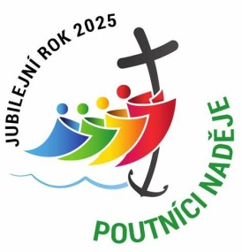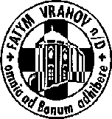

FATYM Vranov nad Dyjí, Náměstí 20, 671 03 Vranov nad Dyjí;

515 296 384, email: [vranov@fatym.com](mailto:vr@fatym.com); www.fatym.com

Bankovní spojení: Česká spořitelna č.ú.:1580474329/0800

**23. 2. 7. neděle v mezidobí – sbírka Svatopetrský haléř**

7,30 Štítary – mše svatá

7,30 Vratěnín –mše svatá

9,00 Plenkovice – mše svatá

9,15 Vranov – mšesvatá

10,15 Olbramkostel - mše svatá

11,11 Lančov – bohoslužba slova

11,30 Šumná – mše svatá

15,00 Vranov – dětský maškarní karneval ve společenském domě (u sochy sv. Floriána)

**24. 2. pondělí 7. týdne v mezidobí – sv. Modest**

6,45 Vranov – mše svatá

16,00 Vratěnín – mše svatá

**25. 2. úterý 7. týdne v mezidobí – sv. Valburga**

16,00 Uherčice – kaple sv. Anežky v domě sl. Součkové – mše svatá

18,06 Štítary – mše svatá

**26. 2. středa 7. týdne v mezidobí – sv. Alexandr**

7,30 Olbramkostel – mše svatá

17,00 Šumná – svatá půlhodinka

18,00 Lančov – mše svatá

**27. 2. čtvrtek sv. Řehoře z Nareku, opata a učitele Církve**

17,00 Vranov – mše svatá

18,00 Šumná – mše svatá

**28. 2. pátek 7. týdne v mezidobí – sv. Roman**

8,00 Vranov – mše svatá

18,00 Plenkovice – mše svatá

19,30 Šumná KD – mše svatá

**1. 3. sobota – sobotní památka Panny Marie**

17,00 Hluboké Mašůvky – pouť pracujících - odpustkové místo pro Sv.rok

**2. 3. Osmá neděle v mezidobí**

7,30 Štítary – mše svatá od 10,00 masopustní průvod

7,30 Vratěnín –mše svatá

9,00 Plenkovice – mše svatá

9,15 Vranov – mšesvatá

10,15 Olbramkostel - mše svatá

11,11 Lančov – mše svatá

15,30 Znojmo kino – film pro TKS koledníky

***Heslo: V Svatém roce svatě žijme, vzácnou milost využijme.***

**23. 2.** Vranov v 15,00 dětský maškarní karneval, **28. 2.** Šumná KD v 19,30 ples, neděle **2. 3**. Znojmo kino pro TKS koledníky v 15,30 Rozum v divočině, **29. 3.** Vratěnín – kmotrovská mše svatá; letos každá neděle Mašůvky 15 – 17 aodorace s příležitostí ke sv. zpovědi.